
光が丘だより

平成23年1１月１日 NO 73
～私たちは“きぼう”を見た！！～
ある日のこと、Mくんが1枚の紙を黒板に張り出しました。
そこには、「10月20日，21日，宇宙ステーション“きぼう”が飛行する様子を見よう！」と書かれてありました。それによると、20日は午後の18時半～19時の間、21日は17時18分～20分頃に見ることができるというのです。
そもそも宇宙ステーション“きぼう”とは何ぞや？という基本的な疑問はありましたが、そこは情報通で勉強家のM君が、さり気なく、そして、的確な情報を教えてくれたので
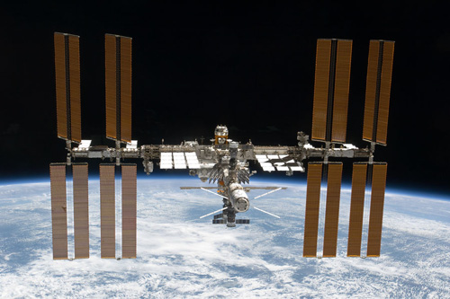
「人が乗っている宇宙船らしい」
「地上から400Km上空を飛んでいるらしい」
「地球を1周90分でまわっているらしい。早っ！！」
「ステーションの中で実験とかしてるらしい」
「めっちゃ、光っているらしい」
「けっこう大きいらしい」
「手を振るとこたえてくれるらしい・・・？」 などなど

子どもたちの夢はふくらみ、期待は高まりました。
そして20日、夕食後に子どもたちは誘い合って、学園裏手の春日公園の築山の上に集まって、確かに“きぼう”の姿を観測できたようでした。実は私はもう退勤後だったので、次の日、興奮気味の子どもたちからその時の様子を聞いた訳です。「本当に見えたんだ！」私も含めて、半信半疑の子どもたちもいたのですが、そうなると21日は、これは見逃せません。
時間は17時18分頃。17時には、みんなもう春日公園を目指して、出発し始めました。17時10分頃には、遅れをとった子どもたちの1団が脱兎のごとく走っていきました。職員たちも「ちょっと見てきま～す」。
さあ、ヨシ！私も！と腰を上げて、ハッと気付きました。学園が妙に妙に静かだ・・・。人影がありません。いやいや食堂に2人見つけました。ゲーム大好きKくんとMくんは、“きぼう”よりゲームを選んだようです（笑）。それにしても、これでは電話がきても誰もいないなぁと結局、留守番となりました。でも、“きぼう”を見てきた子どもたちが帰ってくるなり、口々に様子を教えてくれたり、動画をとったよと見せてくれたりして、すっかり私も見てきたような気分になりました。何より、そんなみんなのキラキラした瞳を見ているだけで、充分「きぼう」を見た気持ちがしました。ウン！！いいもの見せていただきました。
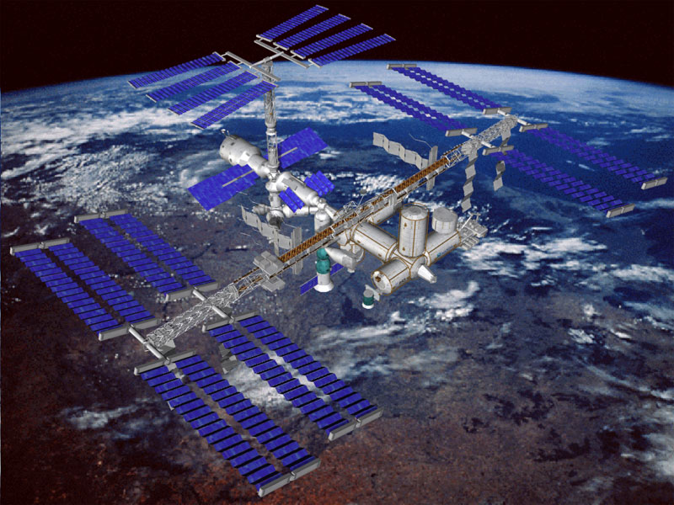

これが“きぼう”の正体だ！！

～ 世界各国が参加する人類初の一大プロジェクト ～

人類にとって初めての「国境のない場所」―― それがISS（国際宇宙ステーション）です。アメリカ、日本、カナダ、イギリス、フランス、ドイツ、イタリア、スイス、スペイン、オランダ、ベルギー、デンマーク、ノルウェー、スウェーデン、ロシア、計15ヶ国が協力して計画を進め利用していきます。
ひとつのものを作り上げるためにこれほど多くの国々が最新の技術を結集するというプロジェクトは、これまでにまったくなかったこと。ISSは世界の宇宙開発を大きく前進させるための重要な施設であると同時に国際協力と平和のシンボルでもあるのです。

－ 宇宙ステーション・きぼう 情報センターより

＜JCFA ドッヂボール大会＞ 10月22日
Rくん、Tくん、Mさんが行けず、とても残念でした。今年はメダルを狙っての意気込みで参加しました。一試合目は昨年の準優勝チームとの対戦、初戦ということもあり、緊張･･･硬くなってしまい、本来の力を出せず落ち込みムードになりました。ただ、昨年と違うところは、落ち込んでも諦めずに気を取り直して全力を尽くしたことです。皆の一生懸命なプレーがチーム全員の気持ちにつながり、皆で戦うという姿勢が少しずつ見られました。二試合目は快勝、三試合目はとても接戦、延長の末、惜敗。三位トーナメントに進み、一戦目は快勝。二戦目は初戦の相手と当たり、リベンジとして臨みました。一進一退の攻防で手に汗にぎり、応援にも熱が入るほどでしたが、惜しくも負け。二勝三敗の結果に心から悔しいという姿から、子ども達には納得のいかない結果だったと思いますが、自分のせいで負けたと謝るDくんや仲間を責め
ることなくだまって負けの悔しさを受け入れる子ども達の姿は、
勝ち以上のものを得ていたように思います。良い試合をみせてく
れた皆に大きな拍手です。
－ 女子グループ －

＜男子中学生誕生会☆＞ 10月15日
10月15日に中学生のRくんの誕生日会として、同室の他児含め四名と職員一名で温泉と食事へ行ってきました。温泉はR君の希望もあり、皆で仲良く温泉へ。中学生は皆部活に勉強に大忙しですが、久しぶりに皆でゆっくり温泉に浸かりながらお互いの現状報告をして楽しい一時になりました。
食事へは市内でも有名な大盛りのお店M亭へと出かけて来ました。最初は皆もそんなに大した事ないだろーと余裕な表情でしたが、他のお客さんの注文したメニューが届いたのを見てびっくり！とても大きな大皿に山盛りに乗ったカレーを見て「すげー、なんだあれっ！」と大騒ぎでした。皆思い思いのメニューを頼みましたが、どれもメガ盛り以上のメガメガ盛り？くらいの量があり、全部食べきれずにお土産に持ち帰りました。
値段も安く大変皆満足していた様子で、「ここ良いなー、また来ようね！」と満足気な様子でした。園に帰ってくるなり「すごかったぞー」と園に残っていた他児等にも報告しておりました。
温泉でゆったりし、食事で満腹になりパワーもしっかり蓄えられたので、また日々の忙しいスケジュールを乗り越えて大きく成長して欲しいと思います。
－ 男子グループ －

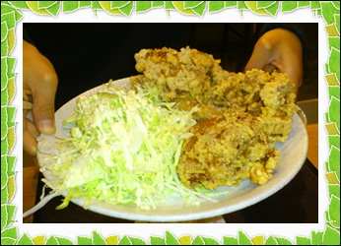

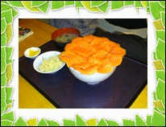

1１月の行事予定
11／2 光陵中学校1，2年学力テスト 11／4 駒沢高校、新篠津高校 臨時休校
11／9 聖十字幼稚園音楽演奏会、光陵中学校（総合C） 11／11 フィリップモリス ボランティアさん来園
11／16～18 駒沢高校後期中間考査、職員会議 11／18～19 新篠津高校祭
11／19 学園誕生会 11／24～25 光陵中学校3年後期中間テスト
11／24～29 岩見沢東高校定時 後期中間考査 11／26 札響演奏会（キタラ）
11／28～30 岩見沢農業高校、岩見沢東高校 後期中間考査 11／29～12／2 栗沢高校 後期中間考査

ご厚志ご寄贈など感謝申し上げます。（ご芳名もれをお許しください。）１０月１日～３１日
秋田聡子様 武田涼子様 加賀谷恵様 萩生田ひとみ様 鈴木和美様 太田米良様 福山知恵美様
武田豊様 邦楽アンサンブル綾糸 多田美佳子様 丹野美香子様 清水哲夫様 山谷和子様
荒川久仁子様 小笠原梨絵様 サロン デ モード様 伊藤八重子様

